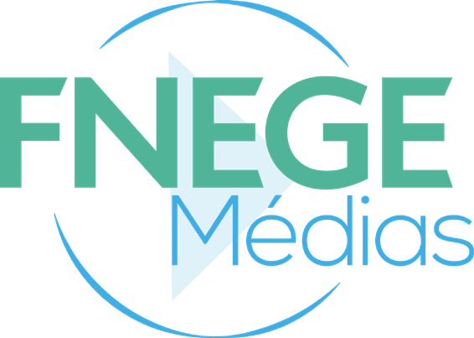

SCRIPT VIDÉO TENDANCES

Auteur(s) de la vidéo
Vous souhaitez tourner une vidéo Tendances pour FNEGE Médias

Merci de compléter ce document et le retourner à Valérie FOURCADE
Email : fourcade@fnege.fr
Tél. : 01 44 29 93 72

Nom(s) Prénom(s) :

Titre(s) de l’auteur (Maître de conférences, Professeur..) :

Établissement(s) :

Email(s) :

Téléphone(s) portable(s) :

Réseaux sociaux (LinkedIn & Twitter) :

Courte biographie

3 lignes environ :

Titre de la vidéo

Merci d’indiquer le titre en français et en anglais.
Privilégiez un titre court, explicite et « accrocheur »

Thématiques
Si pertinent merci de mettre en gras la/les thématique(s) de votre choix :

- Comptabilité et Audit
- Contrôle de Gestion
- Développement Durable et RSE
- Enseignement supérieur de Management
- Entrepreneuriat
- Finance d’Entreprise et Finance de Marché
- Gestion des Ressources Humaines
- Gouvernance
- Histoire du Management
- Logistique et Supply Chain
- Management de l’Innovation
- Management des Achats
- Management des PME
- Management des Organisations Sociales et Solidaires
- Management du Secteur de la Santé
- Management et Big Data
- Management International
- Management Public
- Management Stratégique
- Marketing, Vente et Communication
- Pédagogie du Management
- Prospective
- Série Spécial Covid
- Systèmes d’information
- Théorie des Organisations
- Transformations Digitale

Mots-clés
(10 maximum)

Script de la vidéo
Privilégiez un style oral soutenu et des phrases simples. Adoptez des formulations directes. Incarnez, illustrez vos propos.

Privilégiez un style oral soutenu et des phrases simples. Préférez-leur des formulations plus directes. Vous vous adressez à un public large : ainsi, pour améliorer la visibilité des vidéos, efforcez-vous de vulgariser votre discours afin qu’il soit compréhensible par différentes catégories d’auditeurs.

ATTENTION : la vidéo doit avoir une durée de 3 minutes maximum. N’hésitez pas à tester la durée de la vidéo avant le tournage.

La longueur du script doit être autour de 3 500 signes espaces - ce qui représente 2.500 signes, espaces compris.

NB : si vous avez des illustrations a rajouter pour illustrer votre discours, merci de nous les transmettre en haute définition et quelques jours avant le tournage en précisant à quel moment vous souhaitez l’intégrer.

Résumé
Résumé en français (une dizaine de lignes maximum)

Résumé en anglais (une dizaine de lignes maximum)

Liens et ressources
Merci de préciser des liens et ressources autour de cette vidéo

Citation(s)
Une ou plusieurs citation(s) marquante(s) de votre script qui pourra/ont ensuite être utilisée(s) sur les réseaux sociaux à des fins de communication

CONSEILS ET INFOS PRATIQUES

Format du texte
L’objectif est de réaliser des vidéos de 3 minutes (ce qui représente 2.500 signes, espaces compris). Notre expérience sur des milliers de vidéos diffusées démontre que l’audience est une fonction décroissante de la durée...

- En tout état de cause, ne pas dépasser 3 500 signes.

Pour réduire le texte, il vaut mieux « sacrifier » des paragraphes que faire des textes trop denses.
Le document complété est à retourner à Valérie FOURCADE (fourcade@fnege.fr), 10 jours avant le tournage, pour validation par le comité scientifique.

N’hésitez pas à visionner quelques vidéos Tendance !
Voici quelques exemples :
https://fnege-medias.fr/fnege-video/nfts-quelles-opportunites-pour-les-marques/
https://fnege-medias.fr/fnege-video/quelles-competences-manageriales-pour-travailler-avec-lintelligence-artificielle/
https://fnege-medias.fr/fnege-video/la-financiarisation-des-entreprises/
https://fnege-medias.fr/fnege-video/lesprit-malin-du-capitalisme

Le tournage : plusieurs solutions
- Tournage au sein de votre établissement
Si votre établissement a un service vidéo, vous pouvez réaliser la vidéo au sein de votre établissement. La vidéo peut être réalisée dès que le script est validé par le comité scientifique.

Quand la vidéo est prête, vous nous la transférez par wetransfer pour mise en ligne sur la plateforme FNEGE Médias.

- Tournage à la FNEGE

Si votre établissement n’a pas de service vidéo, la vidéo peut-être tournée dans les locaux de la FNEGE (devis à demander à Valérie Fourcade) :
2 Avenue Hoche à Paris – escalier C – 3ème étage (métro le plus proche : Courcelles).

Vous y serez accueilli-e par notre agence Reactive Production, qui a une grande expérience de ces vidéos et vous donnera avec bienveillance toutes les indications indispensables.

Vous disposerez d’un prompteur sur lequel nous ferons défiler votre texte. Vous tournerez vos chroniques face caméra. Nous vous donnerons tous les conseils nécessaires le jour du tournage pour utiliser au mieux cet outil et vous pourrez bénéficier d’un média training en début de séance pour vous accoutumer au prompteur.

Vous pouvez également vous exprimer sans prompteur si vous mémorisez parfaitement votre texte. Mais attention : l’expérience montre que les intervenants sans prompteur ont tendance à rajouter des digressions, ou à se répéter, ce qui conduit le plus souvent à doubler ou tripler la durée de la vidéo.
- Tournage Zoom

Avec la crise sanitaire, nous avons aussi offert aux enseignants la possibilité de réaliser des vidéos de chez eux, en s’enregistrant avec Zoom. Dans ce cas, dès que le script est validé par le comité scientifique, vous tournez la vidéo, vous nous la transmettez par wetransfer et nous nous occupons gratuitement de monter la vidéo avec jingle, logo, titre etc.. pour mise en ligne sur la plateforme FNEGE Médias.

Informations pour le tournage
- Évitez de porter des vêtements à rayures fines ou petits motifs, et des vêtements vert ou bleu.
- Si vous portez des lunettes, dans la mesure du possible, privilégiez de mettre des lentilles le jour du tournage (ou des lunettes antireflet).
- Pour avoir un rendu plus naturel, écrivez votre discours avec un langage « oral » comme précisé ci-dessus.
- Si vous optez pour un tournage par vos propres moyens, merci de vous filmer en mode paysage et de privilégier une qualité de résolution de 720 dpi (pixels) minimum.

N’hésitez pas à consulter des vidéos Tendance sur le site :
https://fnege-medias.fr/formats/tendances/

